TUGAS 6

SEQUENCE DAN COLLABORATION DIAGRAM RESTORAN PIZZA

Disusun untuk memenuhi tugas mata kuliah Praktikum Rekayasa Perangkat Lunak Lanjut

Dosen: Rian Adrian, ST., MT



Disusun oleh:

Leni Agustin 1147050093

Pramita Khaerunisa 1147050129

Kelas : IF - C

JURUSAN TEKNIK INFORMATIKA

FAKULTAS SAINS DAN TEKNOLOGI

UNIVERSITAS ISLAM NEGERI SUNAN GUNUNG DJATI

BANDUNG

2016

Sequence Diagram Restoran Pizza

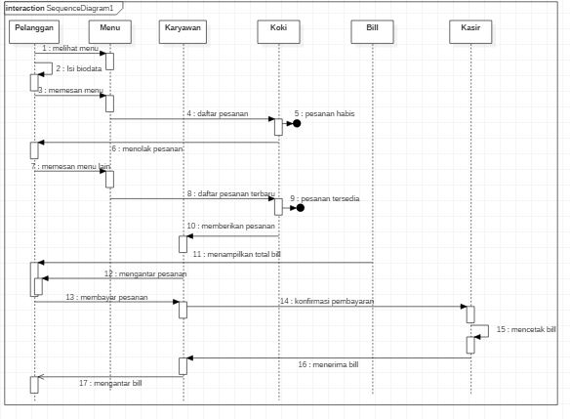

Collaboration Diagram Restoran Pizza

